简易论文框架：图示版
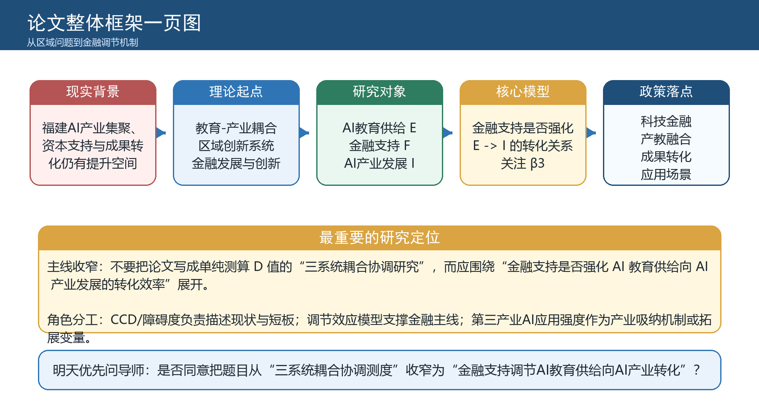

一、核心机制：金融支持作为转化器
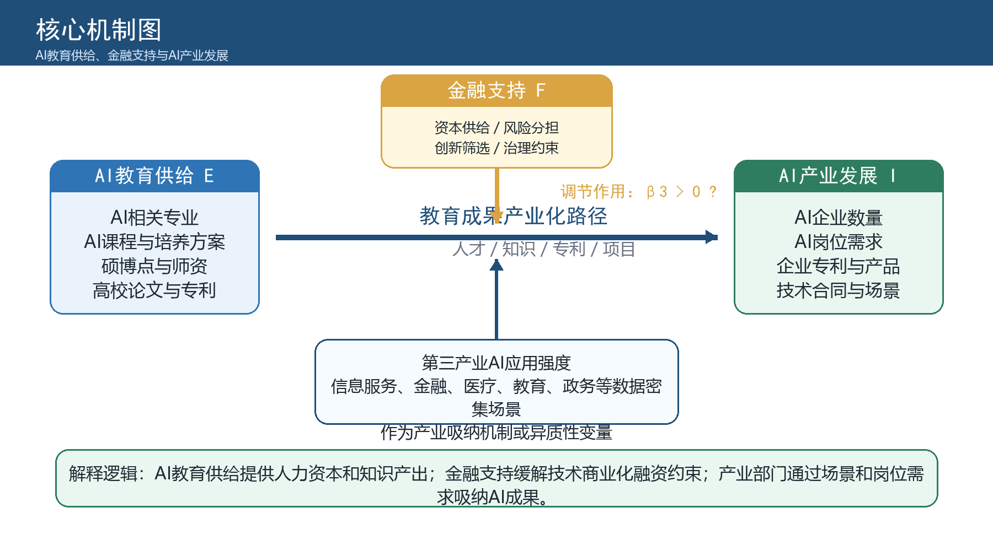

二、指标体系：三系统与功能链条
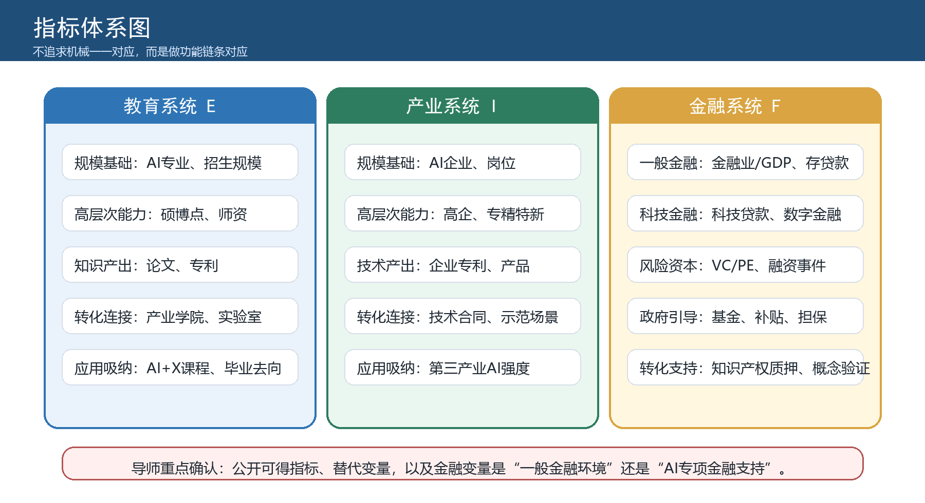

三、研究方法：描述测度与机制检验分工
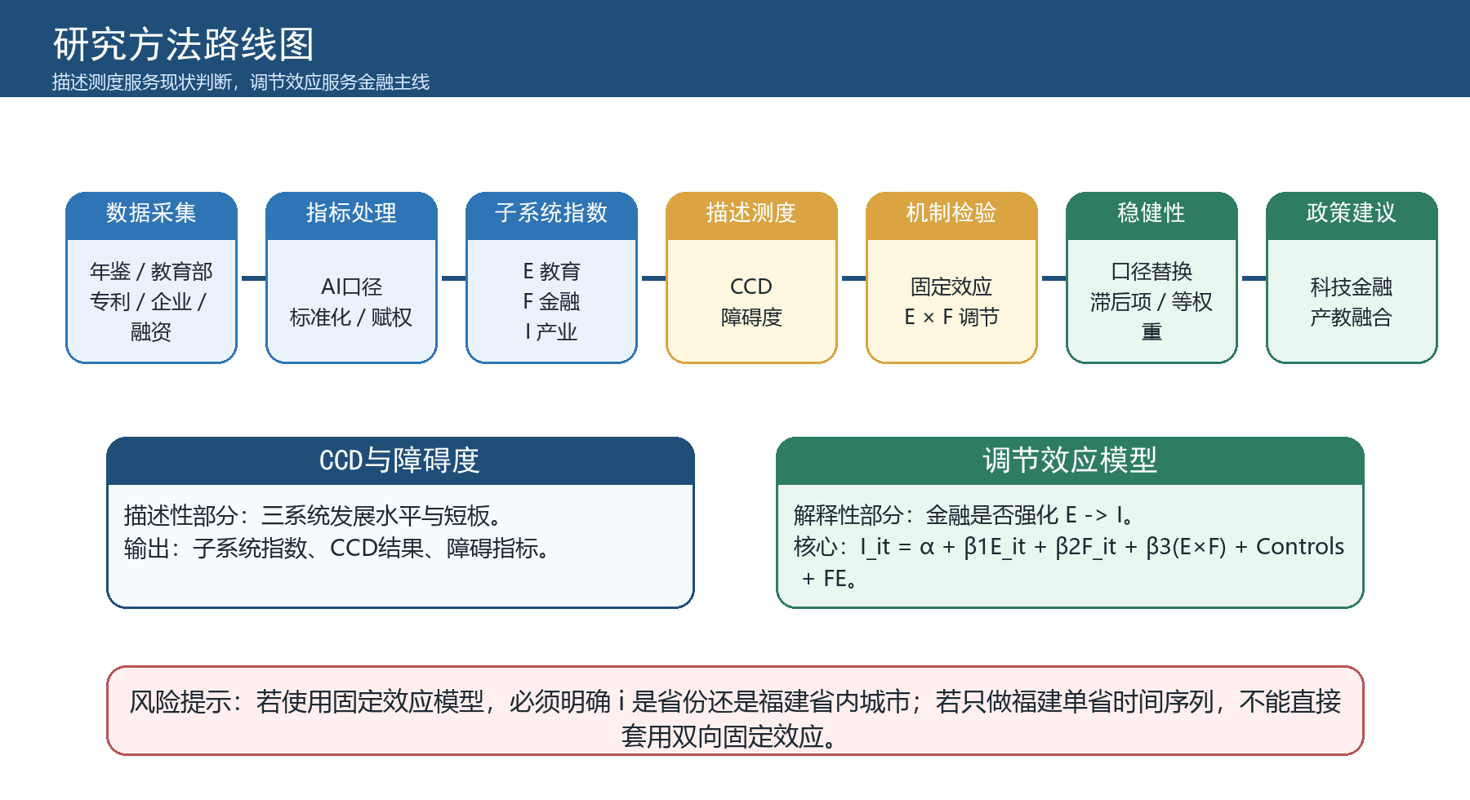

四、章节安排与明日确认清单
